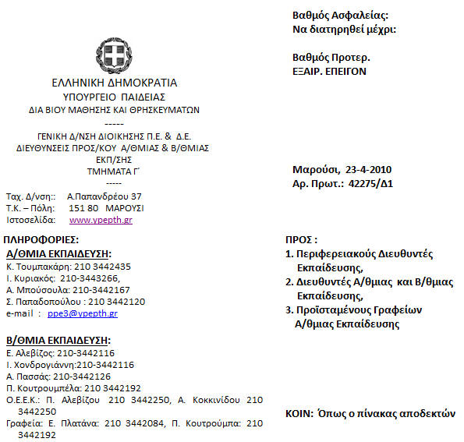
ΘΕΜΑ: Διευκρινίσεις επί της εγκυκλίων αποσπάσεων
εκπαιδευτικών Α/θμιας και Β/θμιας Εκπαίδευσης
Σε συνέχεια των αριθμ. 42049/Δ1/16-9-2010 και 42042/Δ1/16-4-2010 εγκυκλίων αποσπάσεων εκπαιδευτικών Πρωτοβάθμιας και Δευτεροβάθμιας εκπαίδευσης για το σχολικό έτος 2010-2011 διευκρινίζουμε τα ακόλουθα:
1) Στον τίτλο της παραγράφου Β. του Κεφαλαίου Β’ της αριθμ. 42042/Δ1/16-4-2010 εγκυκλίου η οποία αφορά στις αποσπάσεις σε φορείς αρμοδιότητας ΥΠΔΒΜΘ προστίθεται το εξής:
«ΚΑΙ ΓΡΑΦΕΙΑ ΦΥΣΙΚΗΣ ΑΓΩΓΗΣ ΚΑΙ ΤΕΧΝΙΚΗΣ ΕΠΑΓΓΕΛΜΑΤΙΚΗΣ ΕΚΠΑΙΔΕΥΣΗΣ».
Με τη διαδικασία η οποία αναφέρεται στην παράγραφο αυτή οι εκπαιδευτικοί έχουν τη δυνατότητα αίτησης απόσπασης για τα Γραφεία Φυσικής Αγωγής και τα Γραφεία Τεχνικής Επαγγελματικής Εκπαίδευσης.
Όσοι εκπαιδευτικοί του κλάδου ΠΕ11 της Πρωτοβάθμιας και Δευτεροβάθμιας Εκπαίδευσης ενδιαφέρονται για απόσπαση ως Νομαρχιακοί Υπεύθυνοι Μαζικού Αθλητισμού της Γενικής Γραμματείας Αθλητισμού και ως Ομοσπονδιακοί Προπονητές θα υποβάλουν αίτηση για τα Γραφεία Φυσικής Αγωγής και θα το δηλώσουν.
Για τη διαδικασία επιλογής των Νομαρχιακών Υπευθύνων θα εκδοθεί συμπληρωματική εγκύκλιος από τη Διεύθυνση Φυσικής Αγωγής του ΥΠΔΒΜΘ. Για περισσότερες πληροφορίες μπορείτε να απευθύνεστε στην κα Καρούζου, τηλ. 210 3443516.
2) Στην παράγραφο Γ. του Κεφαλαίου Β’ της ιδίας ως ανωτέρω εγκυκλίου προσθέτουμε τα ακόλουθα σχετικά με τα καθήκοντα των αποσπώμενων στον Ο.Ε.Ε.Κ.:
«Οι υποψήφιοι προς απόσπαση στον Ο.Ε.Ε.Κ. θα κληθούν να τοποθετηθούν: α) στην Κεντρική Υπηρεσία του Ο.Ε.Ε.Κ. όπου θα απασχοληθούν είτε σε υπηρεσίες που έχουν άμεση ή έμμεση σχέση με τη διοίκηση της αρχικής επαγγελματικής κατάρτισης, είτε σε αμιγώς διοικητικής, οικονομικής ή μηχανογραφικής φύσεως θέματα είτε σε θέματα προγραμματισμού και εφαρμογής πολιτικής στην αρχική επαγγελματική κατάρτιση και συνεργασίας με άλλους φορείς, β) σε Ινστιτούτα Επαγγελματικής Κατάρτισης (Ι.Ε.Κ.) στα οποία θα απασχοληθούν είτε με τη διοικητική, είτε με την οικονομική, είτε με τη μηχανογραφική υποστήριξη της λειτουργίας τους. Στην αίτηση τους για την επιλογή αυτή οι εκπαιδευτικοί θα πρέπει να επισυνάψουν σύντομο βιογραφικό σημείωμα (όχι παραπάνω από 500 λέξεις) στο οποίο θα περιγράψουν τα τυχόν πρόσθετα τυπικά προσόντα (μεταπτυχιακοί τίτλοι σπουδών και εργασίες, μελέτες, εμπειρία στη χρήση νέων τεχνολογιών, συνολικός χρόνος απόσπασης εκτός οργανικής θέσης) και τους λόγους για τους οποίους ζητείται η απόσπαση. Τα στοιχεία αυτά θα αποτελέσουν τα κριτήρια τα οποία θα βοηθήσουν στην επιλογή των προς απόσπαση εκπαιδευτικών».
3. Στην ίδια παράγραφο προσθέτουμε ότι οι εκπαιδευτικοί που ζητούν απόσπαση σε ΑΕΙ ή ΑΤΕΙ, θα επισυνάψουν επίσης σύντομο βιογραφικό σημείωμα (όχι παραπάνω από 500 λέξεις) στο οποίο θα περιγράψουν τα τυχόν πρόσθετα τυπικά προσόντα (μεταπτυχιακοί τίτλοι σπουδών και εργασίες, μελέτες, εμπειρία στη χρήση νέων τεχνολογιών, συνολικός χρόνος απόσπασης εκτός οργανικής θέσης) και τους λόγους για τους οποίους ζητείται η απόσπαση. Τα στοιχεία θα αποτελέσουν τα κριτήρια τα οποία θα βοηθήσουν στην επιλογή των προς απόσπαση εκπαιδευτικών».
4. Σας αποστέλλουμε τον αναφερόμενο Πίνακα Α’ στην Εγκύκλιο 42049/Δ1/16-9-2010 (Περίπτ. 6, παρ. Γ’ Κεφάλαιο Β’) το σχετικό με αποσπάσεις σε Ολοήμερα Σχολεία, διευκρινίζοντας ως προς τη διαδικασία τα ακόλουθα:
Όσοι εκπαιδευτικοί Β/θμιας Εκπαίδευσης των ειδικοτήτων που αναφέρονται στην ανωτέρω Εγκύκλιο επιθυμούν απόσπαση σε Ολοήμερο Σχολείο δεν θα υποβάλλουν ξεχωριστή αίτηση. Στην ίδια αίτηση που θα δηλώνουν τα ΠΥΣΔΕ θα δηλώνουν επίσης ότι επιθυμούν απόσπαση και σε Ολοήμερο Σχολείο. Επειδή τα ΠΥΣΔΕ και ΠΥΣΠΕ συμπίπτουν, όσοι επιθυμούν απόσπαση στις ίδιες περιοχές, αρκεί η προηγούμενη δήλωση. Αν επιθυμούν λιγότερα ΠΥΣΠΕ απ’ αυτά των ΠΥΣΔΕ, τότε, δίπλα σε κάθε ΠΥΣΔΕ, θα πρέπει να συμπληρώνουν και το αντίστοιχο ΠΥΣΠΕ. Όταν η αίτησή τους καταχωρισθεί στο σύστημα, θα φαίνεται σε ποια ΠΥΣΔΕ και ποια ΠΥΣΠΕ επιθυμούν να αποσπαστούν και αυτό θα πρέπει πριν υπογράψει ο εκπαιδευτικός να το ελέγξει.
Έχει ήδη δημιουργηθεί προς τούτο στο ΟΠΣ πεδίο καταχώρισης των αιτήσεων όπου θα φαίνεται η δήλωση του ενδιαφερόμενου για απόσπαση σε Ολοήμερο Σχολείο και ως εκ τούτου θα υπάρχει δήλωση για ΠΥΣΠΕ και ΠΥΣΔΕ επίσης.
5. H περίπτωση ζ του Κεφαλαίου Β΄ της εγκυκλίου με αριθμ.42041/Δ1/16-4-2010 αντικαθίσταται ως ακολούθως:
(ζ) Για τις αποσπάσεις τόσο στη Γενική Γραμματεία Δια Βίου Μάθησης όσο και στο Ινστιτούτο Διαρκούς Εκπαίδευσης Ενηλίκων (Ι.Δ.ΕΚ.Ε.) για γραμματειακή υποστήριξη, θα υποβάλλονται χειρόγραφες αιτήσεις στη Διεύθυνση της έδρας τους Αχαρνών 417, Τ.Κ. 111 43 ΑΘΗΝΑ και για πληροφορίες απευθύνεσθε στους παρακάτω αρμόδιους φορείς:
ΦΟΡΕΑΣ | ΤΗΛΕΦΩΝΟ | ΥΠΕΥΘΥΝΟΣ
ΓΕΝΙΚΗ ΓΡΑΜΜΑΤΕΙΑ ΔΙΑ ΒΙΟΥ ΜΑΘΗΣΗΣ | 2131311633  2131311636  2131311634 | κ.Αγαλοπούλου  κ.Ζησάκη  κ.Χριστοφίλου
ΙΝΣΤΙΤΟΥΤΟ ΔΙΑΡΚΟΥΣ ΕΚΠΑΙΔΕΥΣΗΣ ΕΝΗΛΙΚΩΝ (Ι.Δ.ΕΚ.Ε.) | 2131311590  2131311589 | κ.Βενεβίκη  κ.Συμεωνίδου

Ο ΓΕΝΙΚΟΣ ΓΡΑΜΜΑΤΕΑΣ

ΒΑΣΙΛΕΙΟΣ ΚΟΥΛΑΪΔΗΣ

